**琅琊校区路灯改造项目相关参数**

|  |  |  |  |  |  |  |
| --- | --- | --- | --- | --- | --- | --- |
| **序号** | **项目名称** | **型 号** | **数量** | **单价** | **合计** | **备注** |
| 1 | 更换路灯：拆除现有路灯，利用原有路灯基座，更换新路灯，安装路灯线路，达到照明要求。 | 灯总高3.5m；灯体钢质、镀锌喷塑，酸洗磷化； 黑色；LED光源，40W；灯头为直六角型，总高770mm，宽440mm，图样参照以下说明所示样式，路灯应包含引下线。 | 70盏 |  |  | 中标人需至现场实地勘察原路灯基础，便于订制路灯底座开孔位置。 |
| 2 | 增加路灯:挖基础土方，钢筋笼安放，砼基础浇筑（大小与路灯配套钢筋笼相匹配），管道预埋，安装路灯线路，达到照明要求。涉及土方弃置由施工方负责处理。 | 灯总高3.5m；灯体钢质、镀锌喷塑，酸洗磷化； 黑色；LED光源，30W；灯头为直六角型，总高770mm，宽440mm，图样参照以下说明所示样式，路灯应包含引下线。 | 26盏 |  |  |  |
| 3 | 增加路灯主线路（电力电缆）,电缆穿32PE盘管，挖沟敷设，管沟土方回填、过路开槽及恢复。涉及土方弃置由施工方负责处理。 | YJV-1KV-4*10mm2 | 224米 |  |  |  |
| 4 | 增加路灯控制线路（电力电缆）,电缆穿32PE盘管，挖沟敷设，部分过路面。涉及土方弃置由施工方负责处理。 | YJV-1KV-4*6mm2 | 402米 |  |  |  |
| 5 | 路灯控制箱（600*800*200不锈钢挂式配电柜） | 每套含：63A4p断路器3只，63A380V交流接触器2只，路灯定时器2只，光控2只，防雷接地1个。德力西。安装、调试到位。 | 2套 |  |  |  |
| 5 | 路灯灯头玻璃（便于日后维修使用） | 与所采购路灯灯头玻璃大小、颜色一致 | 100块 |  |  |  |
| 6 | 预留金 |  | 1 | 6000 | 6000 | 不可更改 |

说明：

一、增加路灯位置：

1、教科楼至综合楼至校门卫路段125米+进线电缆55米（电缆YJV-1KV-4*10，计划安装灯7盏），取电点在图书馆南侧墙面电缆处。

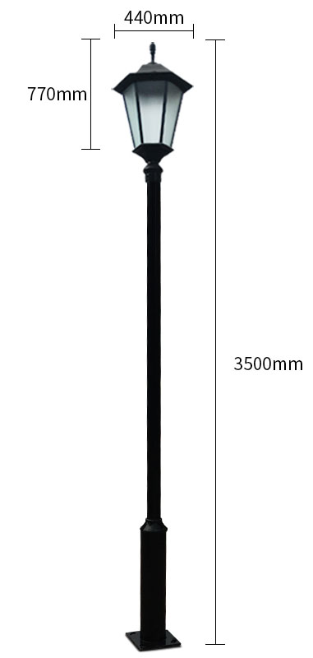

2、大学生活动中心北侧路段122米（电缆YJV-1KV-4*6，计划安装灯5盏），就近路灯取电。

3、校医院和8#楼后路段140米（电缆YJV-1KV-4*6，计划安装灯7盏），就近路灯取电。

4、14#楼、15#楼门前路段140米（电缆YJV-1KV-4*6，计划安装灯7盏），就近路灯取电。

二、琅琊食堂正门口拐弯处增加路灯控制线路44米（YJV-1KV-4*10）。

三、所拆除旧路灯集中堆放至指定地点，由学校相关部门处理。

四、上述单价为全费用单价，包括人工、材料（主材、辅材）、机械、垃圾清运、税金等。

五、灯头样式及尺寸：

